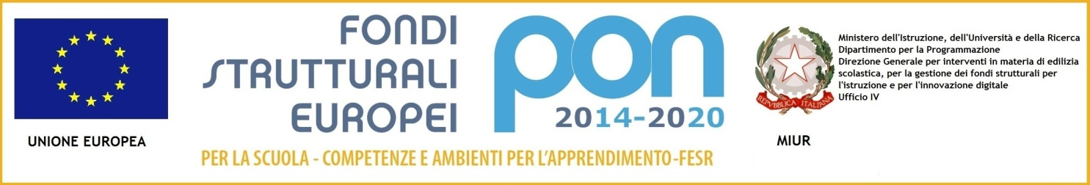

ISTITUTO COMPRENSIVO GIOVANNI XXIII

a.s. 2017/18



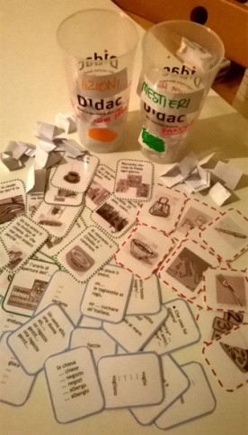

***Lingua Italiana***

***Imparo Giocando***

***Consolido Giocando***

Obiettivo specifico 10.1

Riduzione del fallimento

Formativo precoce e della

Dispersione scolastica e formativa.Azione 10.1.1

10862 – FSE- Inclusione Sociale e lotta al disagio

***Noi nella nostra Scuola***

***10.1.1A-FSEPON-MA-2017-73***

*Modulo :*

|  |  |
| --- | --- |
| ***Imparo Giocando***  *Attività ludiche-didattiche e creative sono volte all’apprendimento delle principali regole ortografiche della lingua Italiana e allo sviluppo delle competenze comunicative e di ascolto dell’alunno*  *Durata : 60 ore*  *Destinatari: n. 20 alunni Scuola Primaria e Secondaria*  *Esperto: Picozzi Marta*  *Tutor: Pediconi Roberta*  *Sbrega Cavalieri Rossella* | ***Consolido Giocando***  *Attività ludiche-didattiche e creative sono volte al consolidamento delle principali regole ortografiche della lingua Italiana e allo sviluppo delle competenze comunicative, di ascolto e produzione scritta dell’alunno*  *Durata : 60 ore*  *Destinatari: n. 20 alunni Scuola Primaria Esperto: Cancellieri Sara*  *Tutor: Saltari Mirela*  *Cancellieri Marta* |